**ESCOLA TÉCNICA ESTADUAL DE GUAIANAZES**

**DANYLO DIAS GOMES**

**DIOGO DA SILVA ROCHA**

**DOUGLAS ADÃO NASCIMENTO DE SOUSA**

**GUILHERME RIBEIRO DE ALMEIDA**

**KAUAN DE SOUZA DOS SANTOS VIEIRA**

**MARCOS HENRIQUE OLIVEIRA DA SILVA**

**RUAN CARLOS RODRIGUES**

**VINICIUS AMARAL MARQUES**

**PAI CORUJA – Aplicação para acompanhamento da vida escolar dos filhos**

SÃO PAULO/SP

2021

**DANYLO DIAS GOMES**

**DIOGO DA SILVA ROCHA**

**DOUGLAS ADÃO NASCIMENTO DE SOUSA**

**GUILHERME RIBEIRO DE ALMEIDA**

**KAUAN DE SOUZA DOS SANTOS VIEIRA**

**MARCOS HENRIQUE OLIVEIRA DA SILVA**

**RUAN CARLOS RODRIGUES**

**VINICIUS AMARAL MARQUES**

**PAI CORUJA**

Trabalho de conclusão de curso apresentado à Escola Técnica Estadual de Guaianazes como parte dois requisitos para obtenção do grau de Técnico em Desenvolvimento de Sistemas, sob orientação dos professoras Aline Mendonça Cordeiro e Vanessa Ferraz Duarte Costa.

SÃO PAULO/SP

2021

**DANYLO DIAS GOMES**

**DIOGO DA SILVA ROCHA**

**DOUGLAS ADÃO NASCIMENTO DE SOUSA**

**GUILHERME RIBEIRO DE ALMEIDA**

**KAUAN DE SOUZA DOS SANTOS VIEIRA**

**MARCOS HENRIQUE OLIVEIRA DA SILVA**

**RUAN CARLOS RODRIGUES**

**VINICIUS AMARAL MARQUES**

**PAI CORUJA**

Trabalho de conclusão de curso apresentado à Escola Técnica Estadual de Guaianazes como parte dos requisitos para obtenção do grau de Técnico em Desenvolvimento de Sistemas, sob a orientação das professoras Aline Mendonça Cordeiro e Vanessa Ferraz Duarte Costa.

|  |  |
| --- | --- |
| ______________________________  Profa. Vanessa Ferraz Duarte Costa  Orientadora | ______________________________  Profa. Aline Mendonça Cordeiro  Orientadora |

DATA DE VALIDAÇÃO _______/_______/_______

Dedicamos esse trabalho principalmente a nossos familiares, que mesmo em um momento tão difícil, nos apoiaram e nos deram uma forma de continuar os estudos e, assim, tornaram a realização desse trabalho possível.

**AGRADECIMENTOS**

Agradeço a meus colegas e familiares que serviram de apoio durante essa jornada, a todos os professores da ETEC de Guaianazes que nos guiaram durante a elaboração e execução desse projeto, e claro, a todos aqueles que contribuíram e serviram de inspiração durante a criação desse trabalho.

“A tecnologia vai reinventar o negócio, mas as relações humanas continuarão a ser a chave para o sucesso.”

Stephen Covey

**RESUMO**

Estudos indicam que a participação e o acompanhamento da família na vida escolar das crianças são de fundamental importância e tem interferência direta no desempenho e aprendizado desses estudantes. Porém, a vida moderna e suas atribuições por muitas vezes acabam por impedir que pais e responsáveis possam acompanhar de forma ativa a vida acadêmica de seus tutelados, deixando uma lacuna entre a família e escola. Por outro lado, a tecnologia cada vez mais tem sido usada para melhorar a comunicação entre dois pontos. Esse projeto consiste numa aplicação web com tecnologia PWA denominada Pai Coruja, que consiste numa ferramenta que busca melhorar a comunicação entre a escola, professores e responsáveis pelo estudante, criando assim um elo de comunicação confiável e rápido.

Palavras-chave: PWA. Comunicação. Escola. Família.

**ABSTRACT**

Studies indicate that the participation and monitoring of the family in the children's school life is of fundamental importance and has a direct interference in the performance and learning of these students. However, modern life and its attributions often end up preventing parents and guardians from actively following the academic life of their guardians, leaving a gap between family and school. On the other hand, technology is increasingly being used to improve communication between two points. This project consists of a web application with PWA technology called Pai Coruja, which is a tool that seeks to improve communication between the school, teachers and student guardians, thus creating a reliable and fast communication link.

**SUMÁRIO**

1. INTRODUÇÃO 11

2. CARACTERIZAÇÃO DA EMPRESA DESENVOLVEDORA 13

2.1 Histórico 13

2.2 Descrição 14

2.3 Organograma 14

2.4 Logo e Slogan 14

2.5 Prints da página do site 16

3. PROBLEMA 18

4. SOLUÇÃO PROPOSTA 19

5. ESTUDO DE VIABILIDADE 19

6. METODOLOGIA 20

7. ANÁLISE 22

7.1 Diagrama de Caso de Uso 22

7.2 Diagrama de Classes 23

7.3 MER (Modelo Entidade Relacionamento) 24

8. TELAS DO SISTEMA 25

9. CONSIDERAÇÕES FINAIS 31

10. REFERÊNCIAS BIBLIOGRÁFICAS 32

11. APÊNDICE 34

11.1 Código-Fonte do software 34

11.2 Link do Vídeo Pitch 34

11.3 Link do Vídeo de apresentação do projeto 34

11.4 Link dos vídeos guia para os usuários 34

11.5 Atas de Reunião 34

11.5.1 Ata 1 – Criação e nome da empresa 34

11.5.2 Ata 2 – Identidade Empresa 35

11.5.3 Ata 3 – Elaboração do Projeto 36

11.5.4 Ata 4 – Ruan 37

11.5.5 Ata 5 – Canvas e Mapa de Empatia 38

11.5.6 Ata 6 – Tela Sistema 39

11.5.7 Ata 7 – Vídeo Pitch 40

11.5.8 Ata 8 – Livro 41

11.5.9 Ata 9 – Diagramas 42

11.5.10 Ata 10 – Site da Empresa 43

11.5.11 Ata 11 – Formatação nova para entrega do livro 44

# INTRODUÇÃO

Uma educação de qualidade é essencial para o futuro de um país, e, não é surpresa para nós que nosso país tem falhado durante toda a sua história nesse requisito. Procurando saber mais sobre as lacunas da educação brasileira, descobrimos a importância da participação dos responsáveis dos alunos no dia a dia escolar, a relação entre a escola e os responsáveis dos alunos tem uma influência muito importante na educação dos alunos. Um estudo sobre a participação dos pais na vida escolar dos filhos (CARNEIRO, 2015) comprova que aqueles alunos que contam com o acompanhamento dos responsáveis conseguem ter um desenvolvimento escolar melhor, com melhores notas e maior interesse pelos estudos, enquanto aqueles que não contam com esse apoio acabam tendo maiores chances de perder o interesse pela escola e terem um desempenho na escola consideravelmente pior.

De fato, muitos estudos já mostram que a participação dos pais na vida escolar das crianças tem uma relação positiva com rendimento escolar. Conforme propõem Weber et al. (2004), a sociedade como um todo seria beneficiada, já que mais pessoas teriam possibilidades de crescer e se desenvolver em um ambiente familiar saudável. (CARNEIRO, 2015)

Apesar da importância dessa relação, é muito comum que ela seja fraca e quase inexistente, na edição do PISA 2015 (Programa Internacional de Avaliação de Estudantes), foi constatado que 49,8% dos responsáveis não acompanham a educação de seus filhos (PISA, 2015), esses números podem nos levar a pensar que metade dos responsáveis simplesmente não ligam para a educação de seus filhos, porém, muitos responsáveis acabam não cumprindo sua parte na educação dos alunos simplesmente por não conseguirem ou por não encontrar um meio para isso, assim como a pesquisa realizada por Kracieski nos mostrou (KRACIESKI, 2012), os 2 principais fatores para esse fracasso estão relacionados a falta de tempo dos responsáveis e a forma que a escola se comunica com os responsáveis. Normalmente as escolas tendem a fazer reuniões de pais de forma bimestral, sendo essas as únicas oportunidades de um responsável se informar sobre o que anda acontecendo no ambiente escolar, o problema é que elas são agendadas em horários comerciais e os responsáveis que trabalham acabam não tendo a oportunidade de comparecer, e é raro o caso onde a escola planeja as reuniões em horários amigáveis para esse grupo de responsáveis comparecerem, e eles só acabam sendo convocados pela escola em casos que o aluno esteja causando ou enfrentando problemas, ai a opção é marcar uma reunião pontual com o responsável daquele aluno, e a forma de comunicar a necessidade desse encontro acaba sendo um bilhete, onde aquele que deverá fazer a ponte e entregar o comunicado é o próprio aluno, que, influenciado pelo medo de levar broncas, muitas vezes se desfaz do recado. Restando assim para a escola apenas tentar entrar em contato por meio do telefone, muitas vezes desatualizado ou acaba que ninguém atende, e confiar no aluno para ele entregar a mensagem para o responsável. Resumindo, essa comunicação é completamente suscetível a falhas e completamente fora do comum se considerarmos os meios de comunicação usados nos dias atuais.

A dificuldade da aproximação dos pais com a escola quando a participação se dá apenas ao serem convocados se justifica pelo fato de que a escola somente os convoca quando há problemas a serem resolvidos e, desta forma, há cobrança da equipe pedagógica e dos professores em relação aos problemas de conduta ou ao baixo rendimento escolar do filho, o que pode causar o afastamento dos familiares da escola. (KRACIESKI, 2012)

Ou seja, essa comunicação é bem falha, e existem ferramentas que podem facilitá-la. Com o auxílio da tecnologia, isso pode ser realizado, por exemplo usando os meios de comunicação mais usados na nossa sociedade atualmente, as redes sociais. Assim como mostrado por (BERGAMASCHI, 2016) em uma pesquisa realizada em uma escola da rede particular, a porcentagem de responsáveis que costumam utilizar o computador em casa com certa frequência é de 77%, sendo que dentro desse grupo, 86% têm o costume de acessar alguma rede social no computador.

Na atualidade, seja pelo motivo que for, nota-se uma frequência cada vez menor de um responsável pedagogo que acompanhe ativamente a situação escolar do discente. Além disso, para que haja uma comunicação direta com eles, a secretaria ou coordenação irá entrar em contato com o responsável através de telefone (caso seja necessário diálogo imediato) ou através de bilhetes (para pedidos de documentação ou avisos que não requerem tanta urgência).

Se considerarmos então que o uso de dispositivos móveis está crescendo cada vez mais para o acesso à internet (ARAUJO, 2018), ampliando assim ainda mais o alcance da internet para os brasileiros, podemos então considerar que uma grande parcela da população está apta a utilizar ferramentas digitais no seu dia a dia. E por isso a ideia de o sistema web ser feito utilizando o Progressive Web App, assim o sistema rodaria em grande parte dos dispositivos móveis dos brasileiros e sem ocupar grande parte da memória em seus aparelhos, sem contar a praticidade para nós, os desenvolvedores.

Em relação aos diferentes dispositivos de acesso à Internet, os resultados da Tabela 2 evidenciam uma clara preferência pelo uso do celular (mobile) como meio de acesso, sendo este utilizado por 90% dos internautas. Em menor proporção, se encontram os computadores tradicionais, tais como o computador de mesa (desktop) e computador portátil (laptop) que são usados por, respectivamente, 37,2% e 38,1%. O Tablet é o quarto meio mais de acesso mais utilizado, sendo usado por aproximadamente 17% dos internautas.

Podemos ainda comprovar a eficiência da tecnologia sendo utilizada para comunicação, se observarmos os meios de comunicação mais usados pela nossa sociedade atualmente, iremos identificar que os principais meios estão conectados a tecnologia, por exemplos aplicativos de mensagens e redes sociais, que tem reformulado a forma como o nosso mundo se comunica na última década.

Foi então que, após analisar o problema levantado, O presente projeto foi idealizado, propondo um sistema web com tecnologia PWA, onde o foco seria a implementação de um sistema capaz de cobrir as lacunas da comunicação entre os responsáveis e as escolas, para isso ele criará um canal de comunicação direto com a escola e os responsáveis utilizando de suas ferramentas, sendo as principais: um mural escolar digital, divulgação de avisos e eventos escolares, e um sistema de avisos sobre o desempenho/comportamento escolar do aluno no ambiente escolar. Acreditamos que, com essas funcionalidades, o nosso sistema será finalmente capaz de ajudar a fortalecer a parceria entre as escolas e os responsáveis pelos alunos, ajudando assim a aliviar esse problema que existe atualmente na educação brasileira.

# CARACTERIZAÇÃO DA EMPRESA DESENVOLVEDORA

## Histórico

A startup Bifrost foi fundada em 15 de fevereiro de 2021, por Danylo Dias Gomes, Marcos Henrique Oliveira da Silva, Douglas Adão Nascimento de Sousa, Vinicius Amaral Marques, Guilherme Ribeiro de Almeida, Kauan de Souza dos Santos Vieira e Diogo da Silva Rocha, com o objetivo de desenvolver o trabalho de conclusão de curso de técnico em desenvolvimento de sistemas da escola técnica estadual de Guaianazes, em São Paulo, SP.

## Descrição

A Bifrost é uma startup de desenvolvimento de software, que busca trazer soluções para os problemas de seus clientes de uma forma rápida e eficaz.

## Organograma

**CEO**

**GERENTE DE PROJETOS**

**DESIGNER**

**PROGRAMADOR**

**ANALISTA**

**DBA**

## Logo e Slogan

A nossa logo tem origem na representação da Bifrost na mitologia nórdica, uma ponte, em forma de arco-íris, que conecta o reino dos deuses, Asgard, e Midgard, o reino dos mortais. Escolhemos representar a ponte no lugar do i, usando as faixas para simbolizar as conexões que a nossa startup busca fazer. O esquema de cores dessas faixas foi pensado da seguinte forma: o roxo, representando a nossa criatividade para solucionar problemas, o azul, representando a confiança e segurança que a nossa startup passa para nossos clientes e, por fim, o verde em um tom mais claro, trazendo uma cor mais ativa, alegre e que não abandona o princípio da confiança de nossa startup.

Já o nosso slogan é: Conectando Mundos, uma referência direta a Bifrost da mitologia e, também, uma frase que representa muito bem o nosso objetivo como startup, conectar as pessoas do mundo, usando a tecnologia como a ponte para se chegar lá.

## Prints da página do site

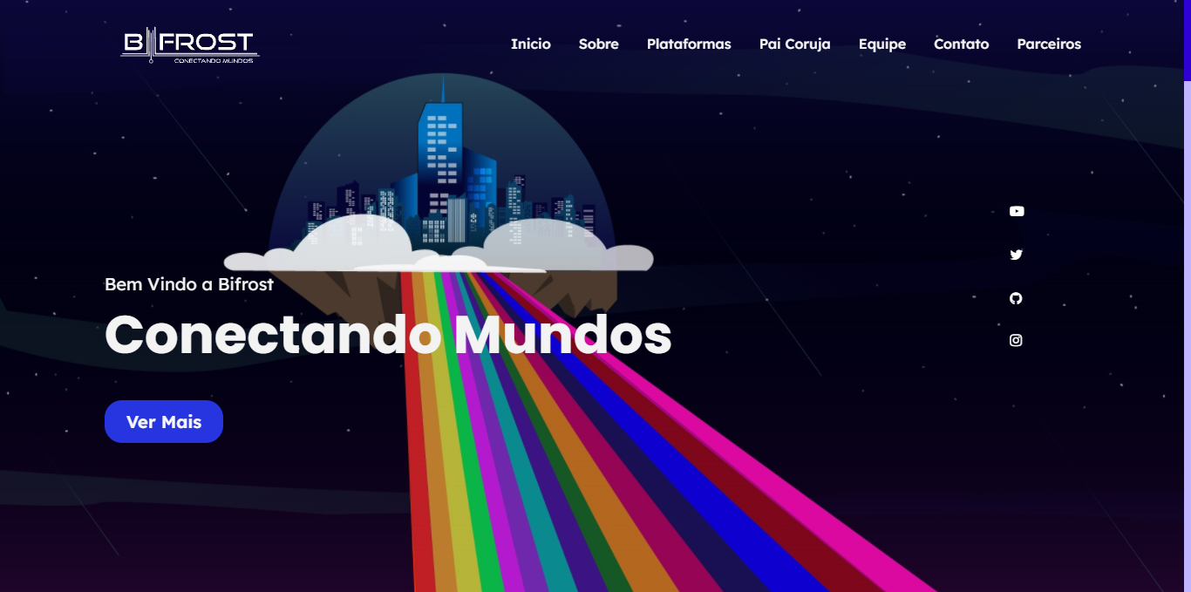

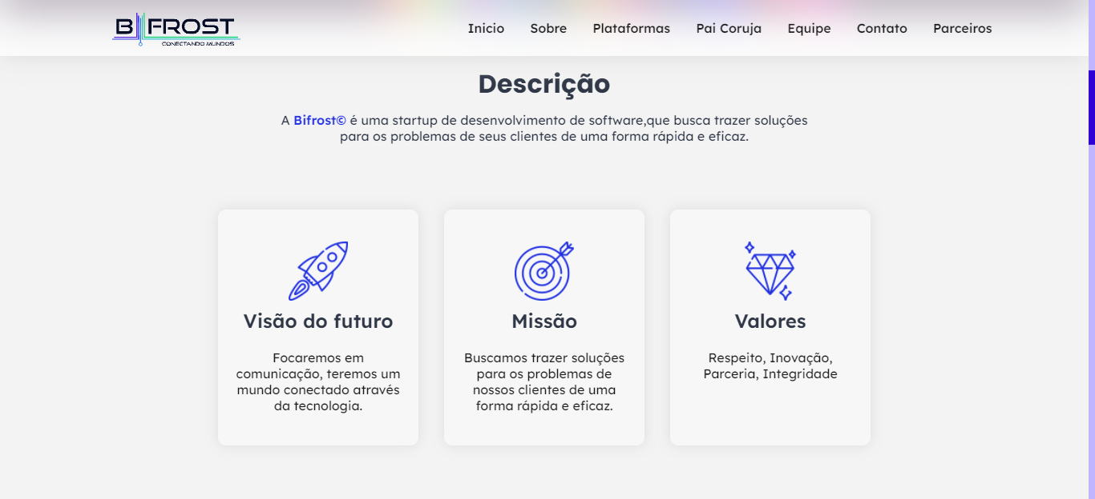

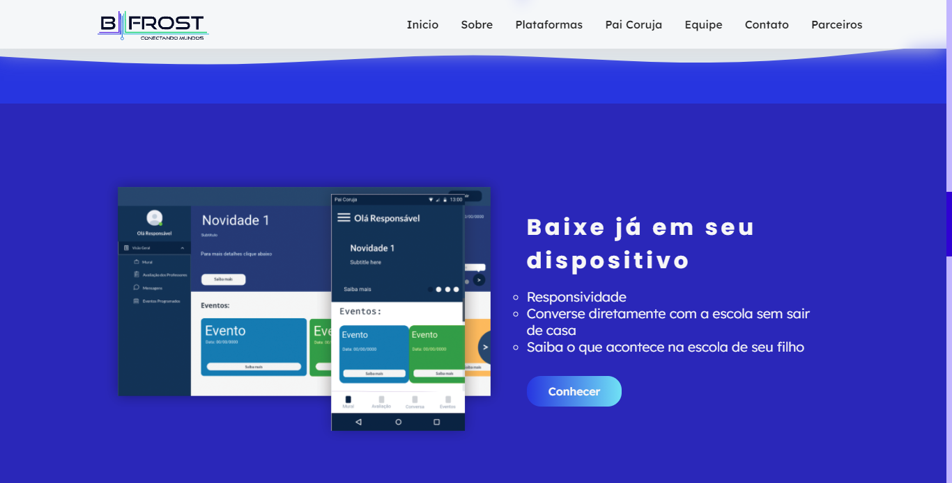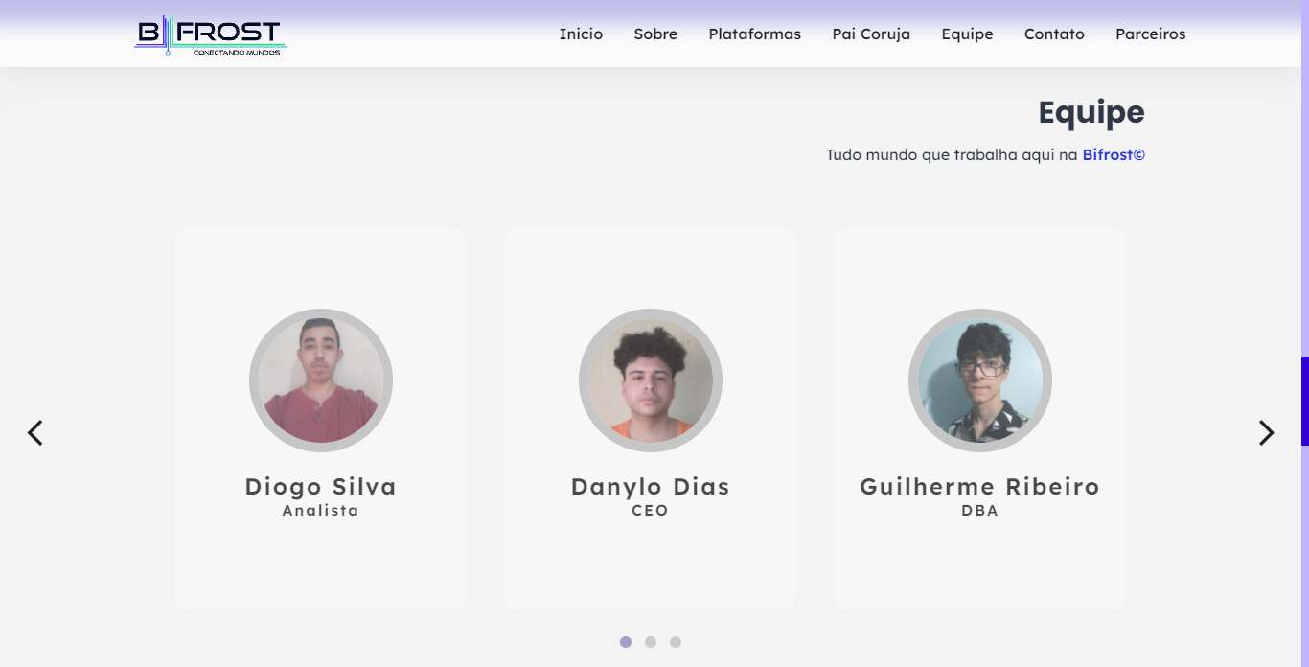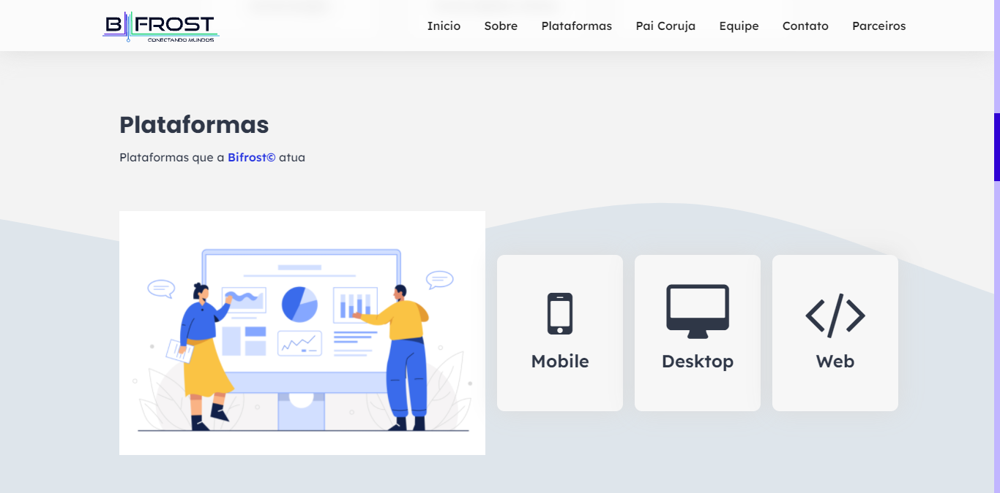

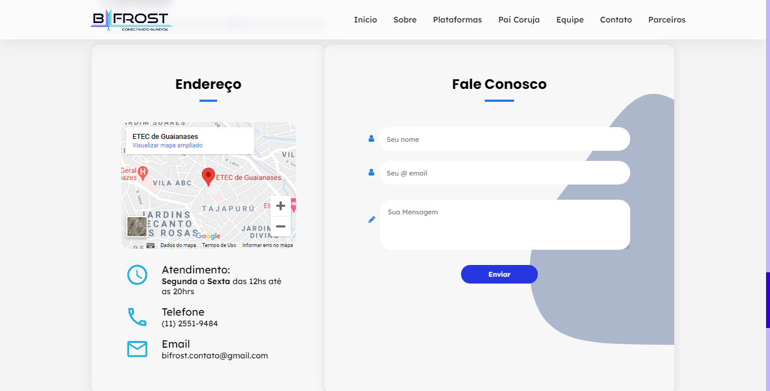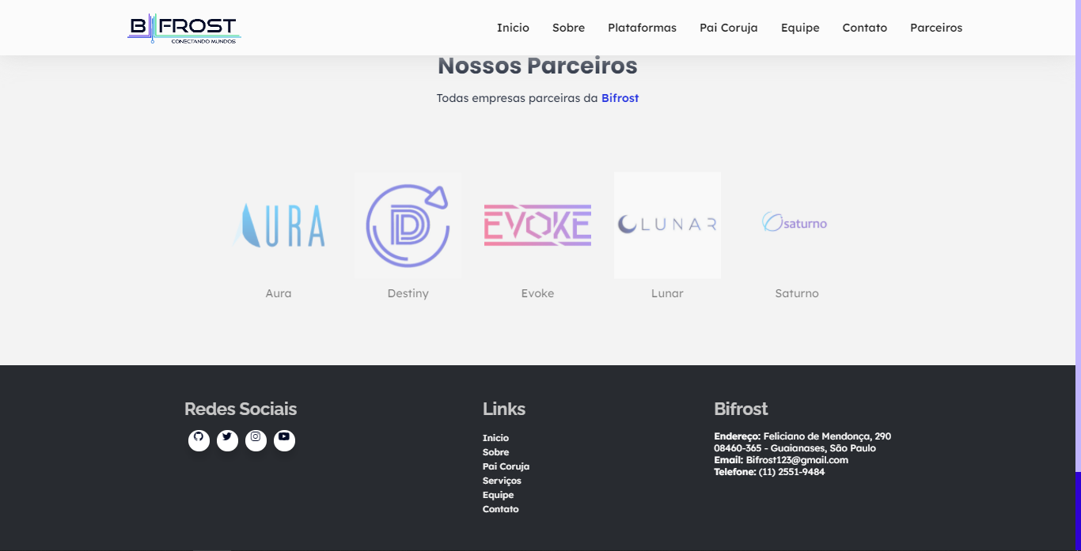

# PROBLEMA

Como um sistema web, utilizando a tecnologia PWA (Progressive Web App), poderia contribuir para melhorar a comunicação entre a escola e os responsáveis?

# SOLUÇÃO PROPOSTA

Um sistema web com tecnologia Progressive Web App focado na comunicação entre escolas e responsáveis, no sistema seria possível ter acesso ao mural da escola, visualizar alertas e eventos futuros, e se inteirar sobre o que anda acontecendo no ambiente escolar, assim pequenos problemas de comunicação que antes necessitavam de encontros e recados poderiam ser resolvidos de forma prática, e usando o Progressive Web App seria possível disponibilizar o sistema para qualquer aparelho com acesso a um navegador com suporte a essa tecnologia.

# ESTUDO DE VIABILIDADE

Foram avaliados os recursos técnicos e financeiros necessários para o desenvolvimento do sistema Pai Coruja.

Consideramos, baseados no tempo e recursos humanos disponíveis para desenvolvimento do sistema, as seguintes tecnologias:

|  |  |
| --- | --- |
| **Linguagem de programação** | **Custo com aquisição de licenças** |
| HTML 5 | -- |
| CSS 3 | -- |
| JavaScript | -- |
| PHP 8 | -- |
| MySQL Enterprise Edition | -- |
| Hospedagem M Hostigator | R$ 15,89 / mês |
| Domínio de 1 ano | R$ 40,00 |
| **CUSTO TOTAL** | **R$ 230,68 / ano** |

Para implantação e operacionalização do sistema Pai Coruja, serão necessários os requisitos abaixo relacionados:

**PC**:

|  |  |
| --- | --- |
| **Requisitos Mínimos** | **Requisitos Recomendados** |
| Computador CPU Intel Dual Core 4GB SSD 120GB | Computador CPU Intel Core I3 8GB Ddr3 SSD 120GB |
| Navegador baseado em chromium | Google Chrome |
| **Treinamento de 1 hora - Gratuito** | **Treinamento de 1 hora - Gratuito** |
| **Custo total:** R$ 1.099, 00 | **Custo total:** R$ 1.429, 90 |

Fonte: Magazine Luiza em 23/08/2021.

**Mobile:**

|  |  |
| --- | --- |
| **Requisitos Mínimos** | **Requisitos Recomendados** |
| Smartphone Multilaser E Lite 32GB Tela 4 Polegadas Quad Core | Smartphone Samsung Galaxy A01 32GB Octa-Core - 2GB RAM Tela 5,7 |
| Navegador baseado em chromium | Google Chrome |
| **Treinamento de 1 hora - Gratuito** | **Treinamento de 1 hora - Gratuito** |
| **Custo total:** R$ 419, 00 | **Custo total:** R$ 997, 00 |

Fonte: Magazine Luiza em 23/08/2021.

# METODOLOGIA

Iniciamos o projeto utilizando o método brainstorm para definirmos a identidade de nossa empresa e os problemas que iriamos tentar projetar uma solução, depois de 3 sessões do brainstorm e votação das ideias principais, decidimos nossa identidade como empresa e focamos no problema educacional no brasil como prioridade para desenvolver o projeto, e, com a ajuda do google scholar, buscamos quais eram os principais desafios para a educação e refletimos em como um sistema que estivesse ao nosso alcance pudesse ajudar a solucionar esse problema. E, como o problema na educação do brasil não pode ser resumida apenas a 1 tópico, decidimos realizar mais uma rodada de brainstorm pera escolhermos o tópico alvo dentro do problema para buscarmos uma solução aliada a tecnologia, e, após isso, escolhemos a comunicação entre os responsáveis e as escolas como um desafio que um sistema nosso poderia solucionar, e para provarmos isso, desenvolvermos nossa justificativa realizando pesquisas qualitativas, usando o Google Scholar, sobre a importância da participação dos responsáveis na vida escolar dos alunos e como a comunicação entre a escola, e quantitativas, sobre quantos pais tinham o costume de acompanhar a educação escolar de seus filhos, e sobre o quanto tinham costume de usar redes sociais em seu dia a dia. E, após coletarmos as pesquisas, classificamos e selecionamos aquelas que seriam citadas e usadas como exemplo para a idealização do sistema. E por fim escolhemos a metodologia Scrum para gerenciar o desenvolvimento do projeto, administrada pela ferramenta Trello, escolhemos essa metodologia por ser ágil, fácil de supervisionar e fácil de adaptar, e escolhemos o Trello para organizá-la por ser uma ferramenta prática e a possibilidade de integração com o Discord que já estamos usando, facilitando assim ainda mais a supervisão e cobrança das etapas a serem concluídas.

# ANÁLISE

## Diagrama de Caso de Uso

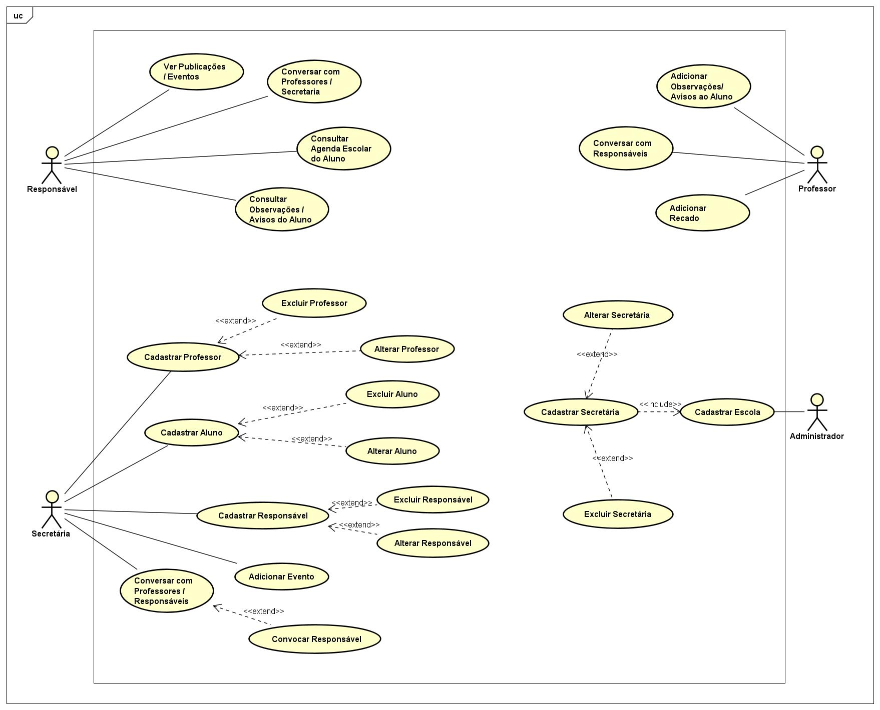

## Diagrama de Classes

## MER (Modelo Entidade Relacionamento)

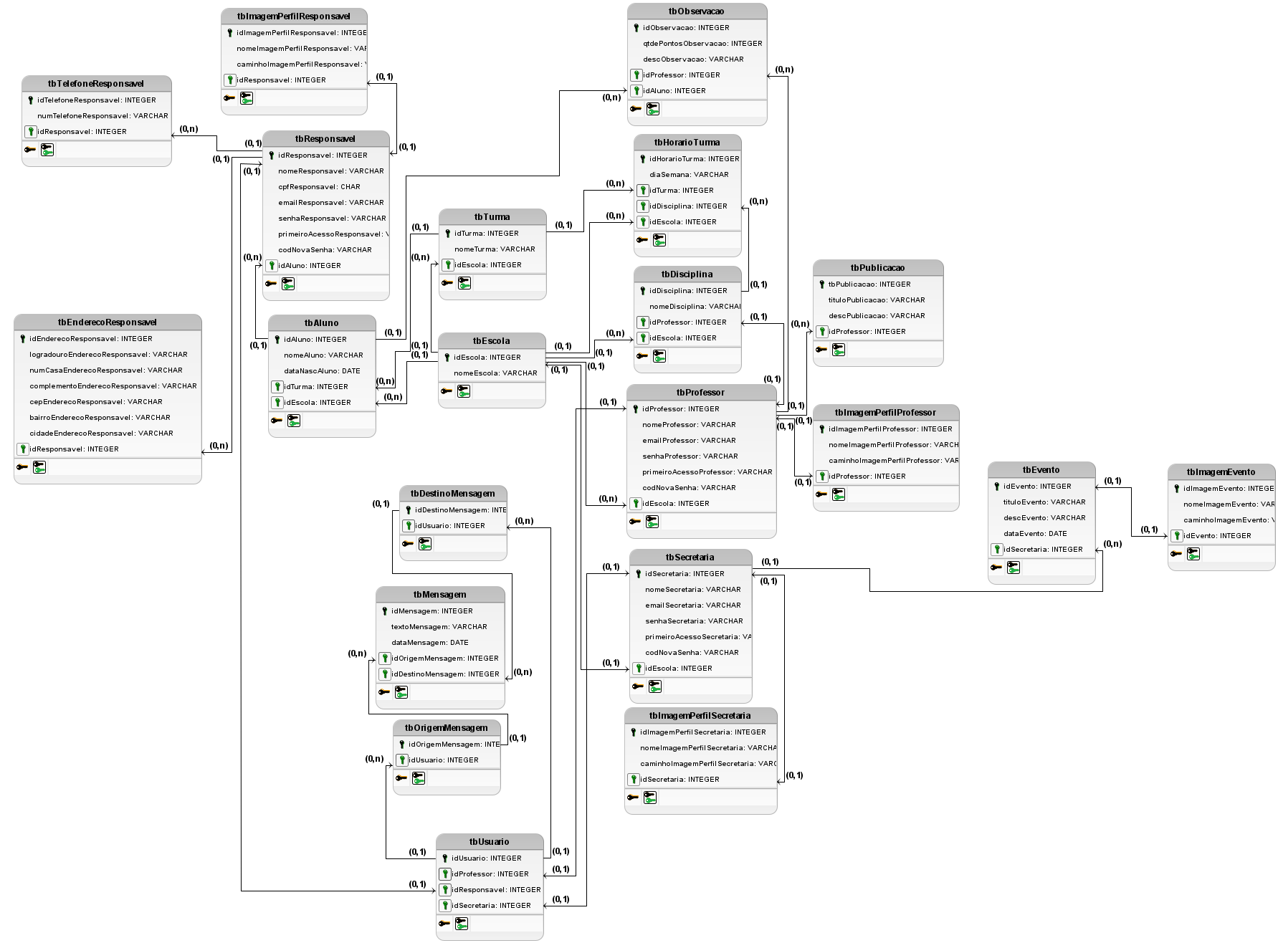

# TELAS DO SISTEMA

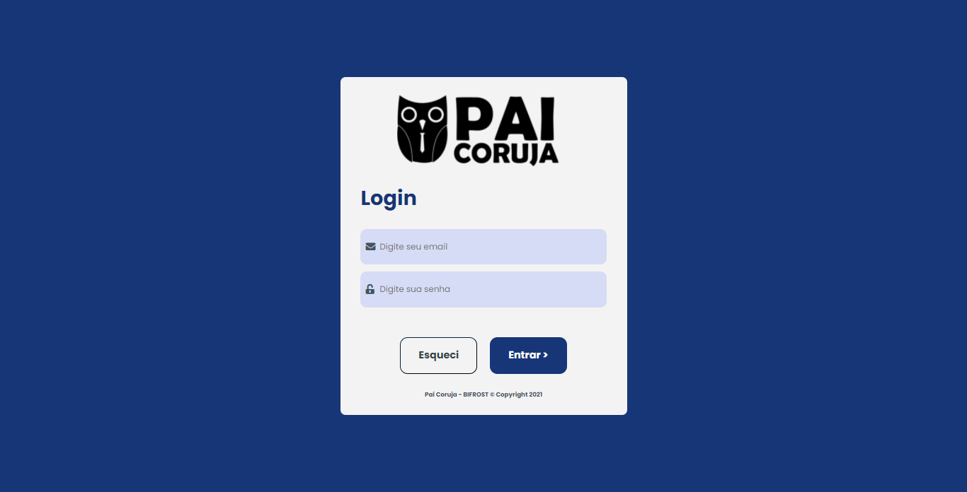

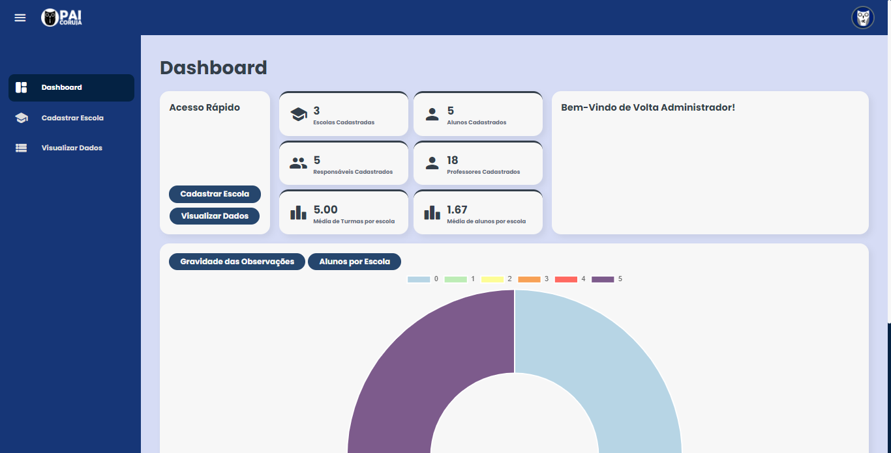

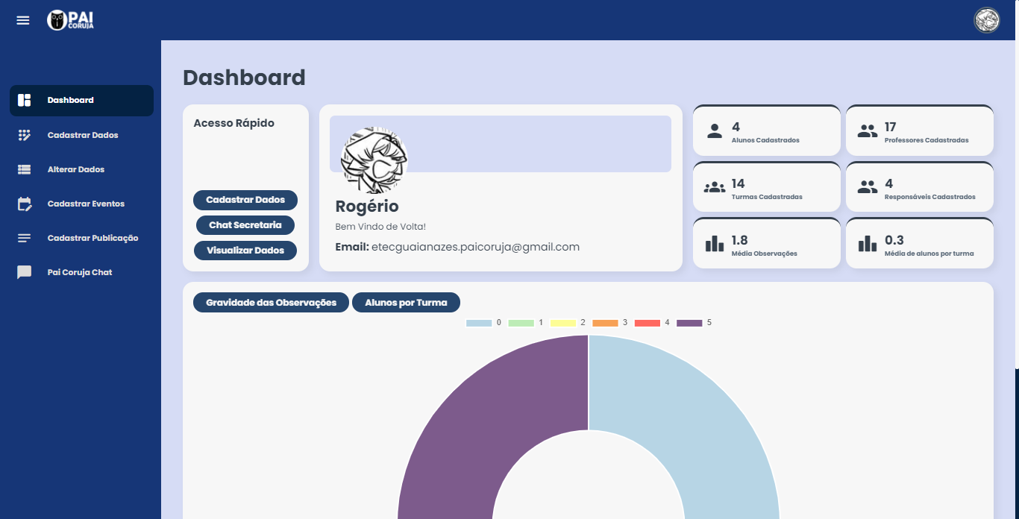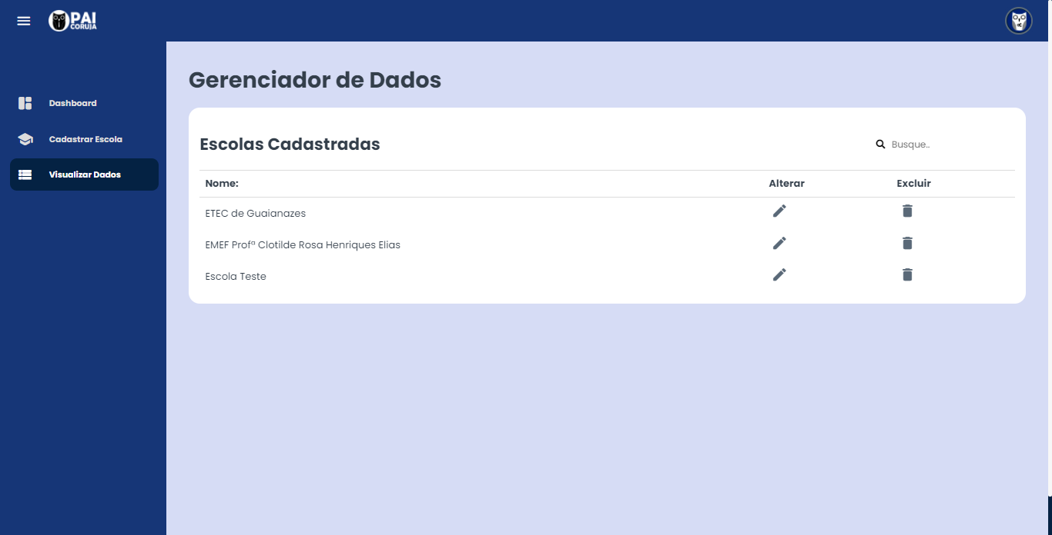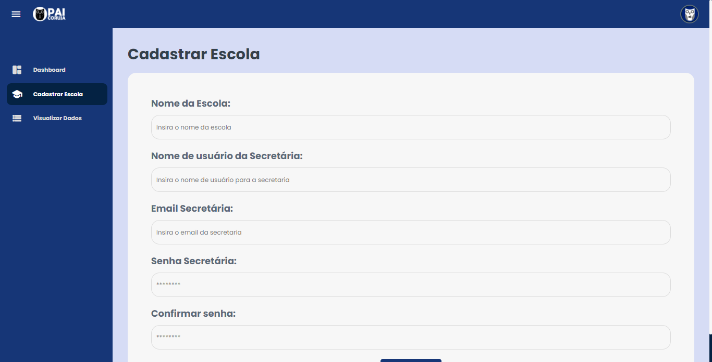

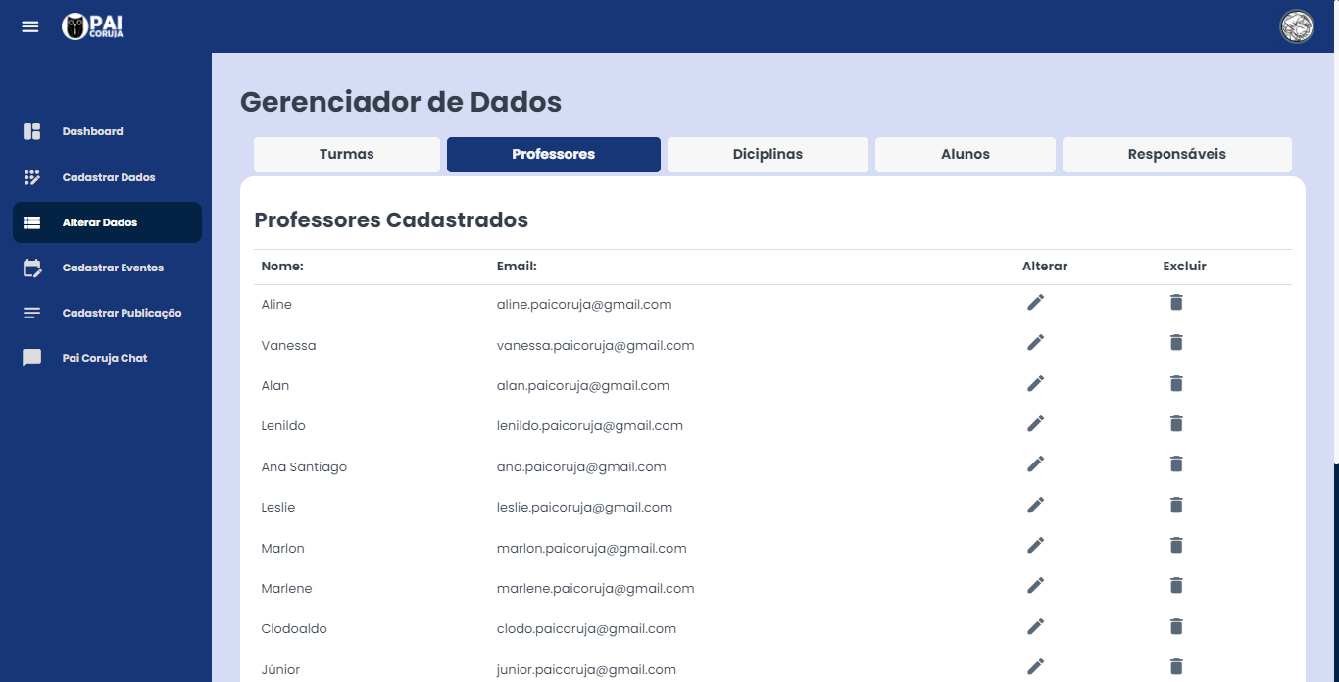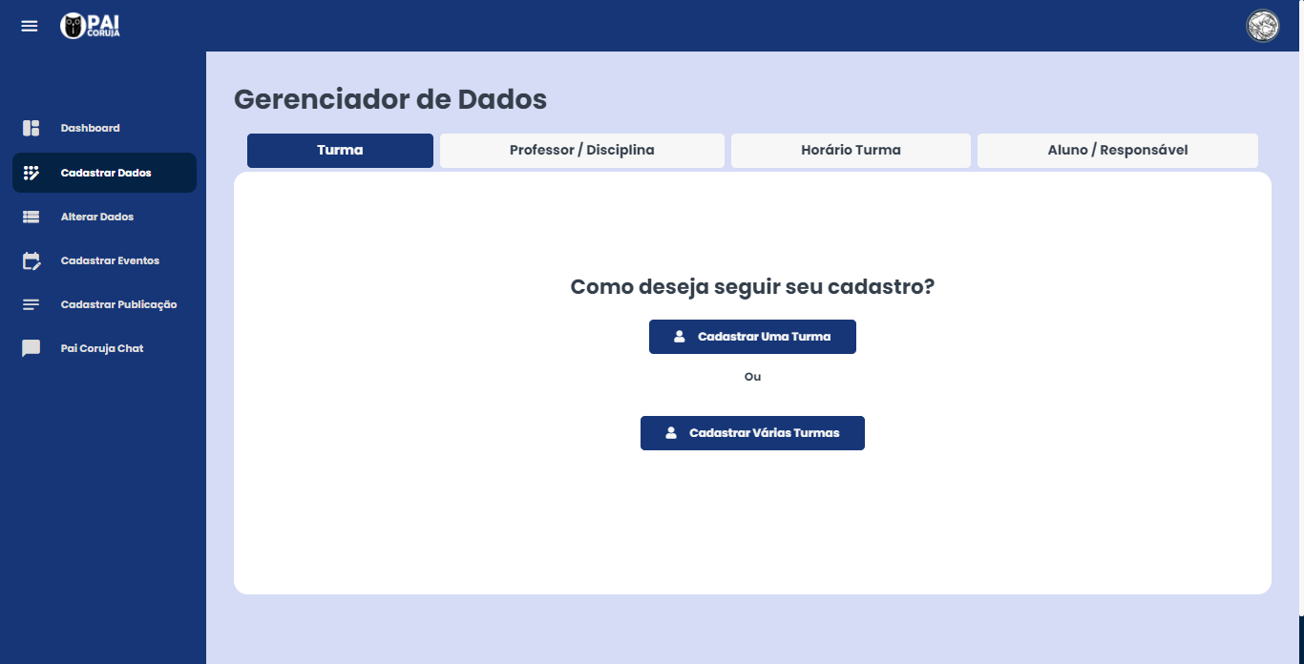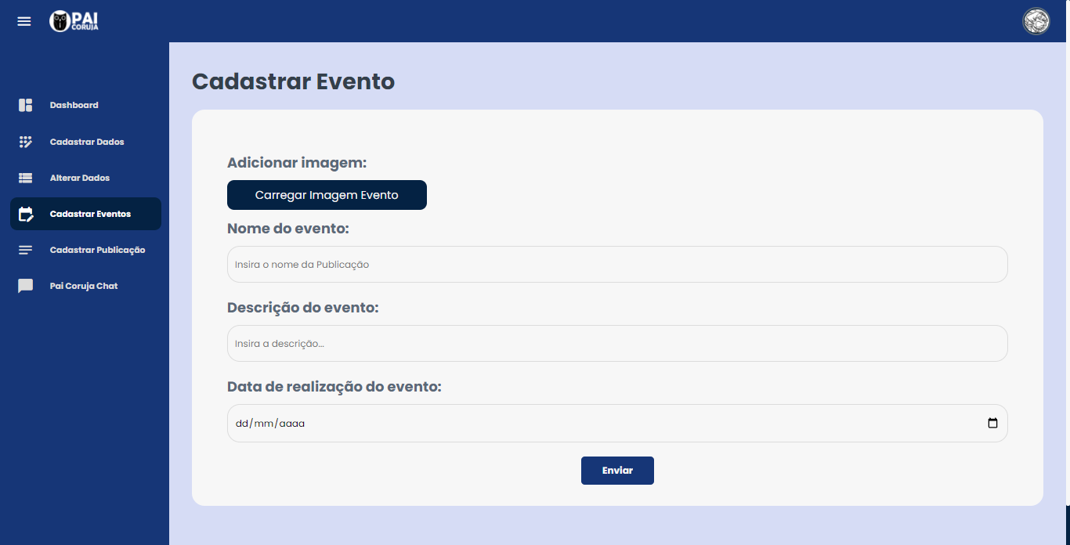

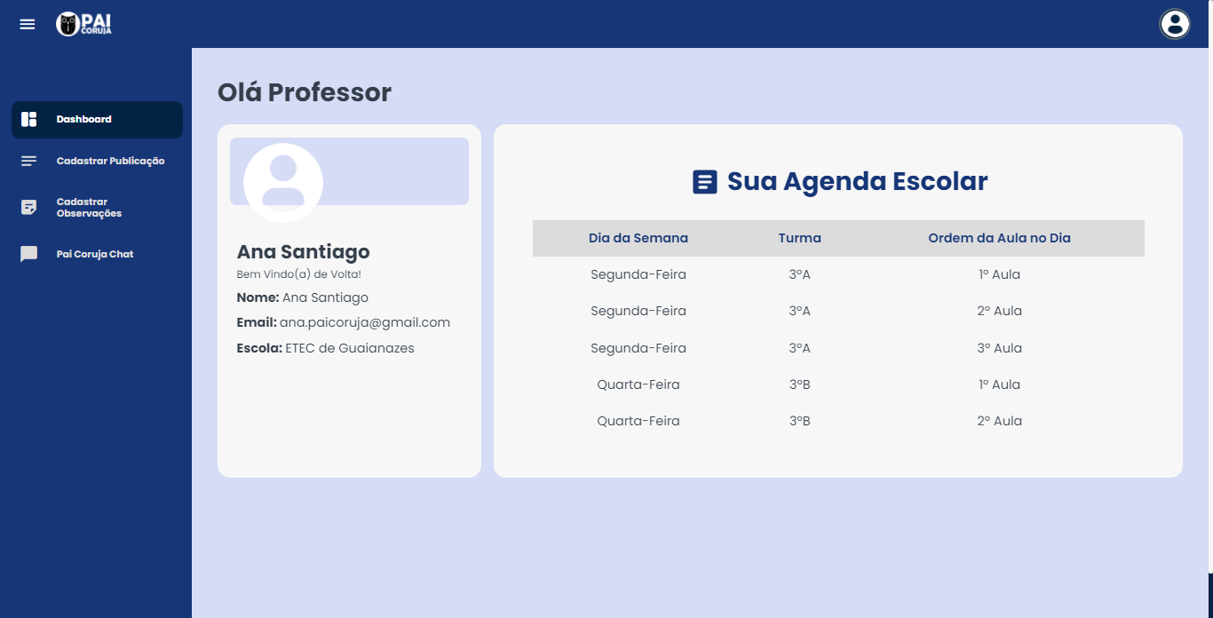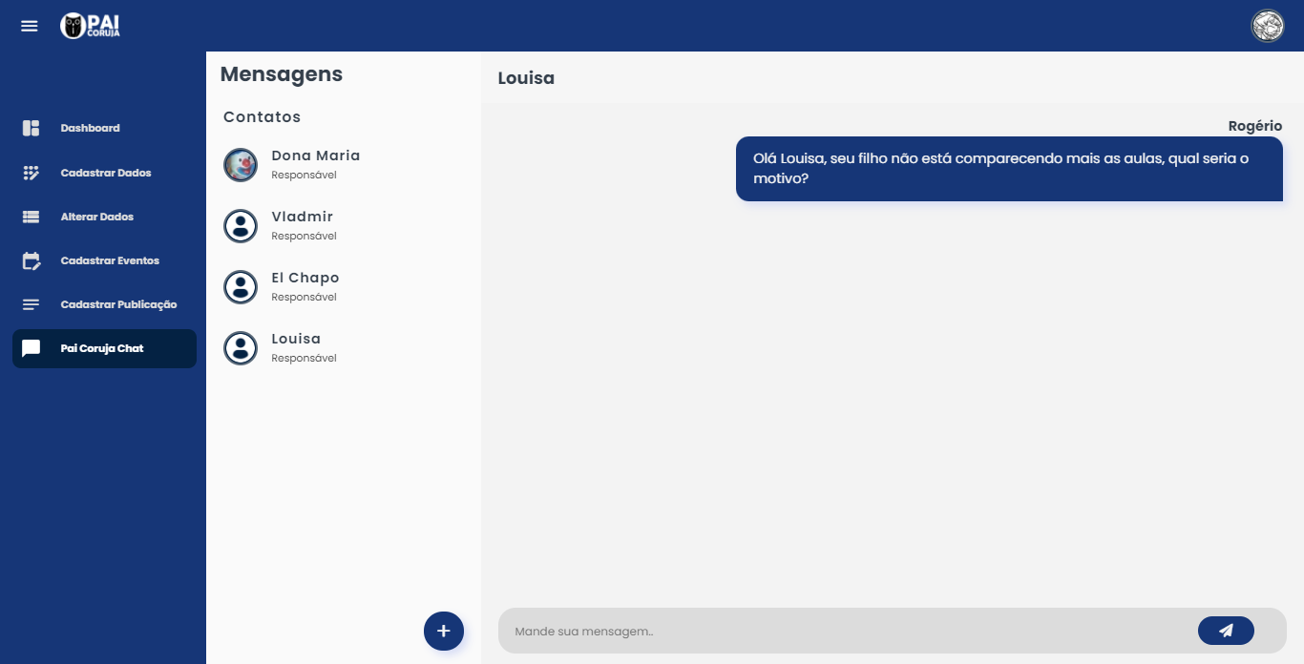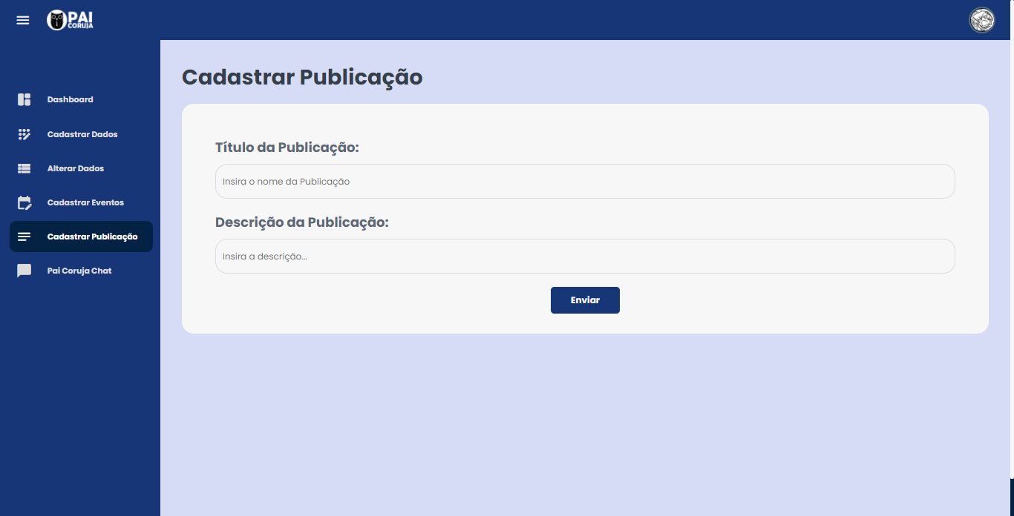

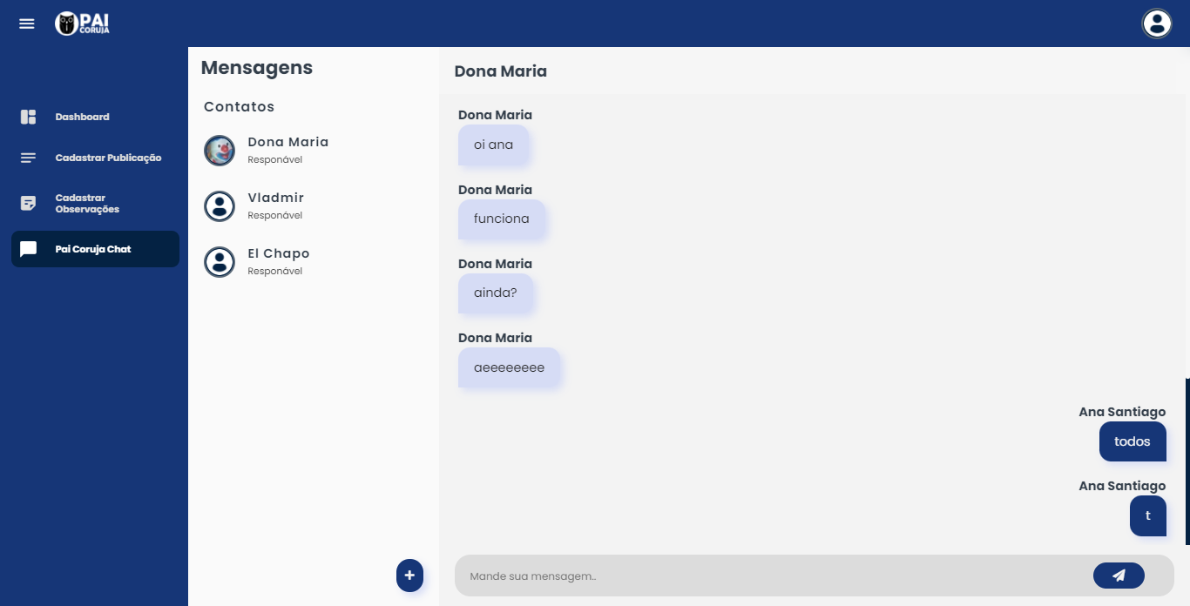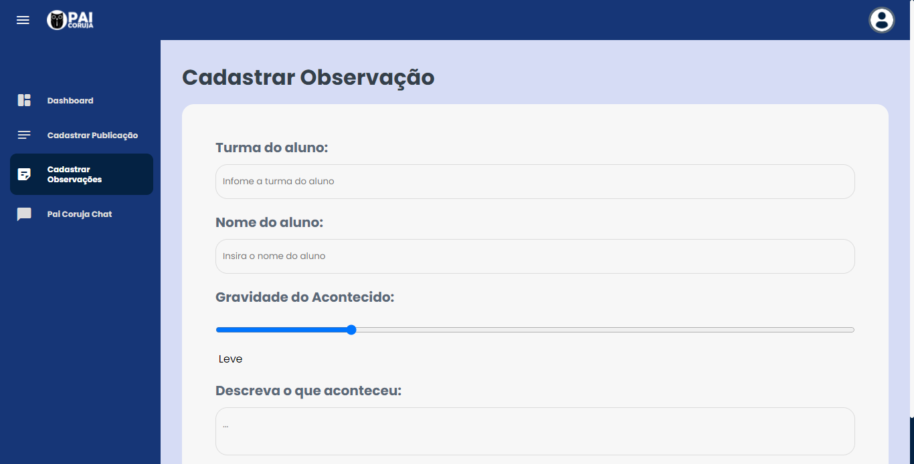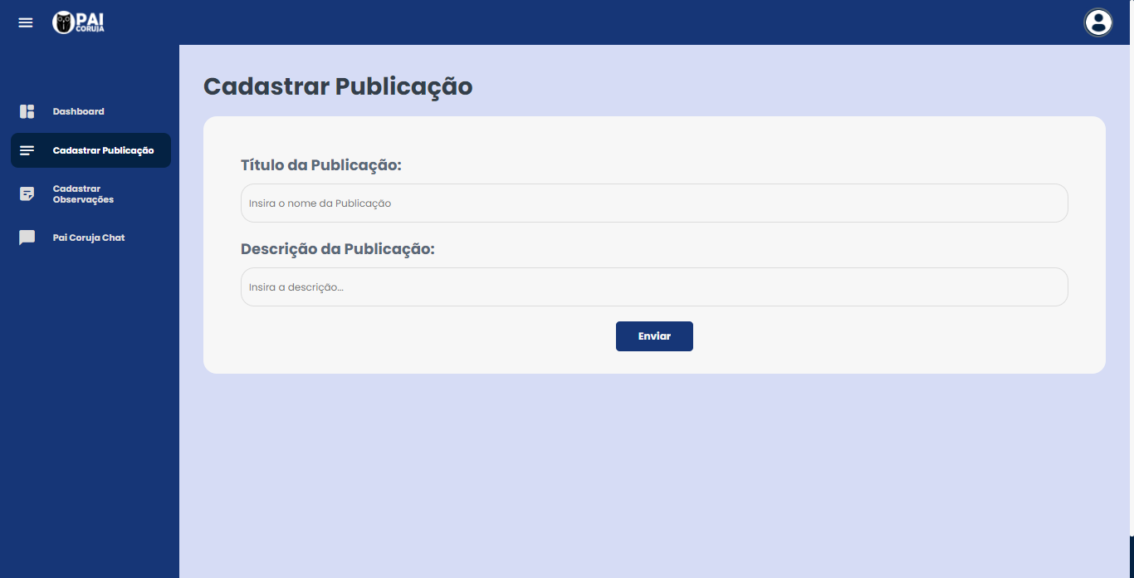

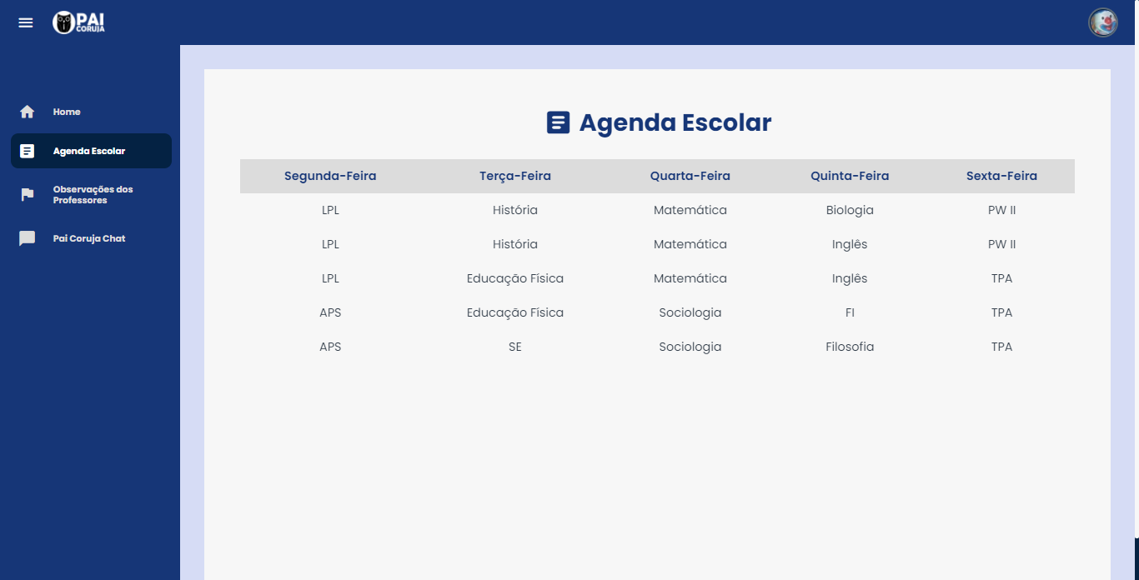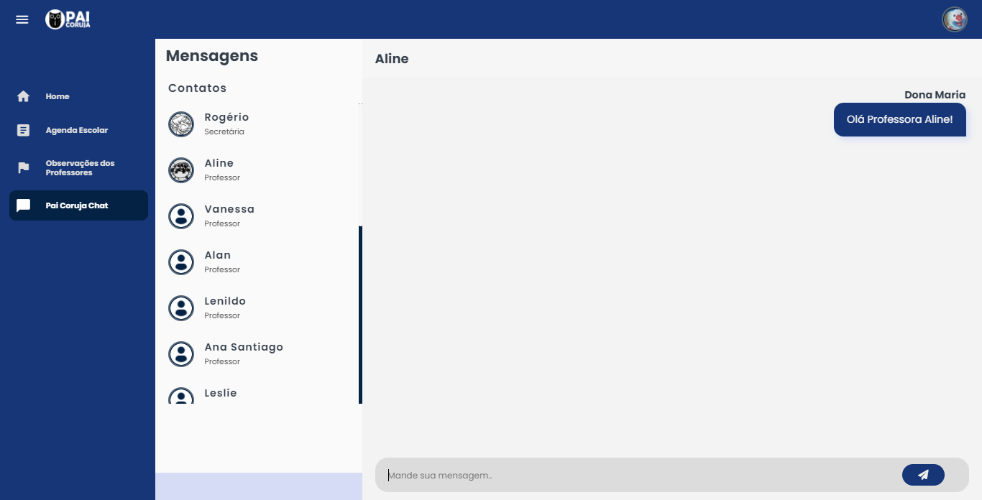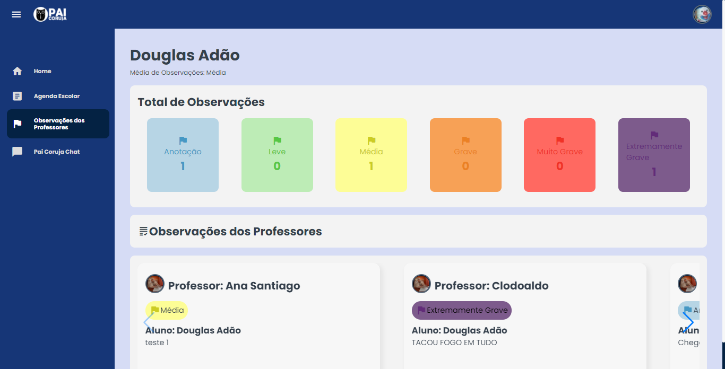

# CONSIDERAÇÕES FINAIS

O fortalecimento da parceria entre as escolas e os responsáveis dos alunos é de grande importância para uma mudança na educação brasileira, e, acreditamos que o Pai Coruja pode ser uma ferramenta chave para isso, esse sistema que estamos entregando cumpre totalmente nossas expectativas e metas que consideramos ‘básicas’ para tornar ele realmente útil, ele contém mecânicas básicas para um sistema escolar, como por exemplo a funcionalidade de observar a grade de horários do aluno, e até proporciona funcionalidades novas para sistemas desse tipo, como por exemplo o chat ou o seu sistema de observações, e, para nós o mais importante, é que ele pode funcionar desde um computador mesa até mesmo um celular comum com acesso a internet, graças a sua tecnologia PWA.

Apesar do sistema utilizar essa tecnologia, sabemos que ela poderia ser melhor explorada, o PWA é uma tecnologia recente e que promete ser muito usada em sistemas web, e suas funcionalidades não foram 100% aplicadas em nosso sistema. Por exemplo, usando essa tecnologia é possível enviar notificações ao usuário através do navegador que está rodando o sistema, e isso poderia ter sido aplicado no nosso sistema, principalmente no nosso chat, a falta de contato e de informações sobre o PWA acabou nos afastando da ideia.

Nós acreditamos que o sistema cumpre o que foi prometido e até se saiu melhor do que o esperado, nós mesmos enxergamos possibilidades de melhorias futuras, uma delas seria adaptar o atual chat para um chat usando web-socket, abrindo assim ainda mais possibilidades e mecanismos para essa funcionalidade tão importante, outras pequenas melhorias poderiam ser: dados mais detalhados sobre as escolas, possibilitando assim gráficos mais avançados para os dashboards, tanto da secretaria tanto para o do administrador, implementação de uma funcionalidade apenas de compartilhamento de documentos, facilitando assim que o responsável do aluno tenha acesso com maior facilidade a documentos deles que a secretaria mantém, e, por fim, algo que até mesmo consideramos, porém não tivemos tempo para implementar, que é a ampliação do método de inserção por planilhas para todos os cadastros da secretaria, agilizando assim o cadastro realizado em uma nova escola.

# REFERÊNCIAS BIBLIOGRÁFICAS

ARAUJO, Marcelo Henrique de; REINHARD, Nicolau. **Caracterizando os usuários de Internet no Brasil: uma análise a partir das habilidades digitais-Characterizing Brazilian Internet Users: An analysis based on Digital Skills**. 2018. Disponível em: https://www.researchgate.net/profile/Marcelo-Araujo-31/publication/325428816_Characterizing_Brazilian_Internet_Users_An_analysis_based_on_Digital_Skills/links/5b620ca00f7e9bc79a74ecc4/Characterizing-Brazilian-Internet-Users-An-analysis-based-on-Digital-Skills.pdf. Acesso em 23 ago. 2021.

BERGAMASCHI, Marcelo Pereira; MARTINS, Dayane Pereira; GONÇALVES, Bianca Fiats. **As redes sociais como ferramenta de suporte para a falha na comunicação entre Secretaria Escolar e os Responsáveis Pedagógicos.** Unisanta Humanitas, v. 5, n. 1, p. 1-10, 2016. Disponível em: https://periodicos.unisanta.br/index.php/hum/article/view/669. Acesso em 11 jun. 2021.

CARNEIRO, Rachel Shimba et al. **RECURSOS DO AMBIENTE FAMILIAR E PARTICIPAÇÃO DOS PAIS NA VIDA ESCOLAR**. Conexões Psi, v. 3, n. 1, p. 49-61, 2015. Disponível em: https://core.ac.uk/download/pdf/229105429.pdf. Acesso em 11 jun. 2021.

DE SOUZA MACHADO, Reginéa; DAL FORNO, Leticia Fleig; DE ALMEIDA, Iara Carnevale. **Gestão do tempo e whatsapp: relações entre professores e responsáveis pelos alunos.** REVISTA INTERSABERES, v. 15, n. 34, 2020. Disponível em: https://www.revistasuninter.com/intersaberes/index.php/revista/article/view/1695. Acesso em 4 jul. 2021.

KRACIESKI, Nair Maria Jasper; ESTRADA, Adrian Alvarez. **Participação dos pais na vida escolar dos filhos,** 2016. Disponível em: http://www.diaadiaeducacao.pr.gov.br/portals/cadernospde/pdebusca/producoes_pde/2012/2012_unioeste_gestao_artigo_nair_maria_jasper.pdf. Acesso em 11 jun. 2021.

MARCONDES, Keila Hellen Barbato; SIGOLO, Silvia Regina Ricco Lucato. **Comunicação e envolvimento: possibilidades de interconexões entre família-escola?** Paidéia (Ribeirão Preto), v. 22, p. 91-99, 2012. Disponível em: https://www.scielo.br/j/paideia/a/wmHT7pZPnLS7L3vTDbC9tTP/?lang=pt&format=pdf. Acesso em 4 jul. 2021.

PEREIRA, Maria Celia et al. **Família e escola na perspectiva de pais e responsáveis de uma escola de educação infantil**. 2019. Disponível em: https://repositorio.ufmg.br/handle/1843/33283. Acesso em 4 jul. 2021.

PINTO, Fátima Cunha Ferreira; GARCIA, Vanessa Coelho; LETICHEVSKY, Ana Carolina. **Pesquisa Nacional Qualidade na Educação: a escola pública na opinião dos pais. Ensaio: Avaliação e Políticas Públicas em Educação**, v. 14, p. 527-541, 2006. Disponível em: https://www.scielo.br/j/ensaio/a/V38M73PMNjnqpM6k9zQ96GC/?lang=pt&format=pdf. Acesso em 4 jul. 2021.

# APÊNDICE

## Código-Fonte do software

https://github.com/Bifrost-Corporation

## Link do Vídeo Pitch

https://youtu.be/3mrskx6LANM

## Link do Vídeo de apresentação do projeto

https://youtu.be/ppKYaoiEi-U

## Link dos vídeos guia para os usuários

Secretaria: https://youtu.be/V7pYc8uNvaU

Professor: https://youtu.be/A3mV-CWhK6Y

Responsável: https://youtu.be/N38E1m5tcEU

## Atas de Reunião

### Ata 1 – Criação e nome da empresa

**ATA DE REUNIÃO PARA DEFINIÇÃO DO NOME DA EMPRESA DESENVOLVEDORA**

Pauta: Criação, desenvolvimento e votação do nome da empresa.

No dia 22 de fevereiro de 2021, reuniram-se os membros Danylo Dias, Diogo Silva, Douglas Nascimento, Guilherme Ribeiro, Kauan Vieira, Marcos Henrique e Vinicius Amaral, por meio do chat no aplicativo Discord para a iniciar a criação, desenvolvimento e votação do nome da empresa desenvolvedora do trabalho de conclusão do Curso de Técnico em Desenvolvimento de Sistemas da ETEC de Guaianazes no segundo semestre de 2021. Tomou a palavra o CEO da empresa, pedindo alguns possíveis nomes, assim, todos os membros sugeriram nomes, que por meio de várias votações, fomos escolhendo as opções finalistas. Com isso, houve uma votação por meio a plataforma Google Forms, para decidir o nome final da empresa desenvolvedora, o nome escolhido foi “Bifrost”. Eu, Douglas Nascimento, secretariei e lavrei a presente ata que passa a ser assinada por mim e todos os presentes.

___________________ ___________________



Danylo Dias Guilherme Ribeiro



___________________ ___________________



Diogo Silva Kauan Vieira



___________________ ___________________

Douglas Nascimento Marcos Henrique

___________________

Vinicius Amaral

### Ata 2 – Identidade Empresa

**ATA DE REUNIÃO PARA SOBRE A LOGO DA BIFROST**

Pauta: Criação, desenvolvimento e votação da logo da empresa.

No dia 12 de março de 2021, reuniram-se os membros Danylo Dias, Diogo Silva, Douglas Nascimento, Guilherme Ribeiro, Kauan Vieira, Marcos Henrique e Vinicius Amaral, por meio do chat no aplicativo Discord para a iniciar a criação, desenvolvimento e votação da logo da empresa desenvolvedora do trabalho de conclusão do Curso de Técnico em Desenvolvimento de Sistemas da ETEC de Guaianazes no segundo semestre de 2021. Tomou a palavra os membros responsáveis pelo design, juntamente ao CEO da empresa e mostrou alguns exemplos do que poderia se tornar uma inspiração para a logo final. Após isso, alguns membros do grupo apresentaram alguns possíveis logos, chegando em parte ao estilo da logo final. Após isso, começamos a discutir sobre quais cores seriam adotadas na logo, onde os membros trouxeram várias combinações diferentes, com isso, houve uma votação por meio a plataforma Google Forms, que decidiu as cores finais, finalizando assim, o projeto da logo final da empresa desenvolvedora. Eu, Douglas Nascimento, secretariei e lavrei a presente ata que passa a ser assinada por mim e todos os presentes.

___________________ ___________________



Danylo Dias Guilherme Ribeiro



___________________ ___________________



Diogo Silva Kauan Vieira



___________________ ___________________

Douglas Nascimento Marcos Henrique

___________________

Vinicius Amaral

### Ata 3 – Elaboração do Projeto

**ATA DE REUNIÃO PARA ELABORAÇÃO DE PROJETO**

Pauta: Criação, desenvolvimento e votação do nome da empresa.

No dia 15 de abril de 2021, reuniram-se os membros Danylo Dias, Diogo Silva, Douglas Nascimento, Guilherme Ribeiro, Kauan Vieira, Marcos Henrique e Vinicius Amaral, por meio do chat no aplicativo Discord para a iniciar o desenvolvimento e votação de possíveis ideias para o projeto da empresa desenvolvedora do trabalho de conclusão do Curso de Técnico em Desenvolvimento de Sistemas da ETEC de Guaianazes no segundo semestre de 2021. Tomou a palavra o CEO da empresa, pedindo várias ideias relacionadas a educação, criminalidade ou saúde. Assim, vários membros sugeriram suas ideias. Com isso, houve uma votação por meio a plataforma Google Forms, para decidir uma das três melhores ideias que tivemos. Após isso, entregamos a tarefa pendente da aula de PDTCC. Eu, Douglas Nascimento, secretariei e lavrei a presente ata que passa a ser assinada por mim e todos os presentes.

___________________ ___________________



Danylo Dias Guilherme Ribeiro



___________________ ___________________



Diogo Silva Kauan Vieira



___________________ ___________________

Douglas Nascimento Marcos Henrique

___________________

Vinicius Amaral

### Ata 4 – Ruan

**ATA DE REUNIÃO PARA VOTAÇÃO DO NOVO INTEGRANTE DA EMPRESA DESENVOLVEDORA**

Pauta: discussão e votação para a entrada de Ruan Carlos

A partir do dia 16 de abril de 2021, reuniram-se os membros Danylo Dias, Diogo Silva, Douglas Nascimento, Guilherme Ribeiro, Kauan Vieira, Marcos Henrique e Vinicius Amaral, por meio do chat no aplicativo Discord para a votação do novo possível novo integrante da empresa desenvolvedora do trabalho de conclusão do Curso de Técnico em Desenvolvimento de Sistemas da ETEC de Guaianazes no segundo semestre de 2021. Tomou a palavra o CEO da empresa, iniciando assim, uma reunião para a discussão sobre o novo integrante, após isso houve uma votação para a entrada de Ruan Carlos para o time, com a votação a favor, Ruan Carlos entrou para a equipe no dia 18 de abril de 2021. Eu, Douglas Nascimento, secretariei e lavrei a presente ata que passa a ser assinada por mim e todos os presentes.

___________________ ___________________



Danylo Dias Guilherme Ribeiro



___________________ ___________________



Diogo Silva Kauan Vieira



___________________ ___________________

Douglas Nascimento Marcos Henrique

___________________

Vinicius Amaral

### Ata 5 – Canvas e Mapa de Empatia

**ATA DE REUNIÃO PARA DEFINIÇÃO DO CANVAS E MAPA DE EMPATIA**

Pauta: Criação, desenvolvimento e votação do nome da empresa.

A partir do dia 03 de maio de 2021, reuniram-se os membros Danylo Dias, Diogo Silva, Douglas Nascimento, Guilherme Ribeiro, Kauan Vieira, Marcos Henrique, Vinicius Amaral e Ruan Carlos por meio do chat no aplicativo Discord para a iniciar o desenvolvimento do canvas e mapa de empatia do projeto da empresa desenvolvedora do trabalho de conclusão do Curso de Técnico em Desenvolvimento de Sistemas da ETEC de Guaianazes no segundo semestre de 2021. Tomou a palavra o CEO da empresa, pedindo o desenvolvimento do canvas e mapa de empatia por parte dos outros integrantes de forma individual. Assim, alguns integrantes sugeriram suas ideias. Com isso, Danylo juntou os vários arquivos mandados pelos integrantes em um só, criando um único canvas e mapa de empatia. Após isso, entregamos a tarefa pendente da aula de PDTCC. O canvas foi apresentado em aula no dia 17 de maio de 2021. Eu, Douglas Nascimento, secretariei e lavrei a presente ata que passa a ser assinada por mim e todos os presentes.

___________________ ___________________



Danylo Dias Guilherme Ribeiro



___________________ ___________________



Diogo Silva Kauan Vieira



___________________ ___________________

Douglas Nascimento Marcos Henrique

___________________ ___________________

Vinicius Amaral Ruan Carlos

### Ata 6 – Tela Sistema

**ATA DE REUNIÃO PARA DEFINIÇÃO DAS TELAS DO SISTEMA**

Pauta: Criação, desenvolvimento das telas do sistema.

A partir do dia 07 de junho de 2021, reuniram-se os membros Danylo Dias, Diogo Silva, Douglas Nascimento, Guilherme Ribeiro, Kauan Vieira, Marcos Henrique, Vinicius Amaral e Ruan Carlos por meio do chat no aplicativo Discord para a iniciar o desenvolvimento das telas do sistema do projeto da empresa desenvolvedora Bifrost do trabalho de conclusão do Curso de Técnico em Desenvolvimento de Sistemas da ETEC de Guaianazes no segundo semestre de 2021. Tomou a palavra o CEO da empresa, pedindo o desenvolvimento do desenvolvimento das telas do sistema pelos integrantes Douglas e Marcos. As telas estão marcadas para apresentação no dia 28 de Junho de 2021. Eu, Douglas Nascimento, secretariei e lavrei a presente ata que passa a ser assinada por mim e todos os presentes.

___________________ ___________________



Danylo Dias Guilherme Ribeiro



___________________ ___________________



Diogo Silva Kauan Vieira



___________________ ___________________

Douglas Nascimento Marcos Henrique

___________________ ___________________

Vinicius Amaral Ruan Carlos

### Ata 7 – Vídeo Pitch

**ATA DE REUNIÃO PARA CRIAÇÃO DO VÍDEO PITCH**

Pauta: Separação das funções, desenvolvimento do vídeo pitch.

A partir do dia 24 de Maio de 2021, reuniram-se os membros Danylo Dias, Diogo Silva, Douglas Nascimento, Guilherme Ribeiro, Kauan Vieira, Marcos Henrique, Vinicius Amaral e Ruan Carlos por meio do chat no aplicativo Discord para a iniciar o desenvolvimento das telas do sistema do projeto da empresa desenvolvedora Bifrost do trabalho de conclusão do Curso de Técnico em Desenvolvimento de Sistemas da ETEC de Guaianazes no segundo semestre de 2021. Após discutirmos em que cada parte cada um poderia colaborar, nós decidimos dividir as tarefas de tal maneira: Vinícius, Marcos, Guilherme, Ruan como coletores de dados, Kauan e Douglas como roteiristas, Diogo como narrador e Danylo como Editor. O vídeo está marcado para apresentação no dia 28 de Junho de 2021. Eu, Douglas Nascimento, secretariei e lavrei a presente ata que passa a ser assinada por mim e todos os presentes.

___________________ ___________________



Danylo Dias Guilherme Ribeiro



___________________ ___________________



Diogo Silva Kauan Vieira



___________________ ___________________

Douglas Nascimento Marcos Henrique

___________________ ___________________

Vinicius Amaral Ruan Carlos

### Ata 8 – Livro

**ATA DE REUNIÃO PARA CRIAÇÃO DO LIVRO**

Pauta: Separação das funções, desenvolvimento do livro do TCC

A partir do dia 07 de Maio de 2021, reuniram-se os membros Danylo Dias, Diogo Silva, Douglas Nascimento, Guilherme Ribeiro, Kauan Vieira, Marcos Henrique, Vinicius Amaral e Ruan Carlos por meio do chat no aplicativo Discord para a iniciar o desenvolvimento do livro da empresa desenvolvedora Bifrost do trabalho de conclusão do Curso de Técnico em Desenvolvimento de Sistemas da ETEC de Guaianazes no segundo semestre de 2021. Tomou a palavra o CEO Danylo, dizendo que iria se encarregar do livro, enquanto os outros membros trabalhavam nas outras tarefas pendentes. Eu, Douglas Nascimento, secretariei e lavrei a presente ata que passa a ser assinada por mim e todos os presentes.

___________________ ___________________



Danylo Dias Guilherme Ribeiro



___________________ ___________________



Diogo Silva Kauan Vieira



___________________ ___________________

Douglas Nascimento Marcos Henrique

___________________ ___________________

Vinicius Amaral Ruan Carlos

### Ata 9 – Diagramas

**ATA DE REUNIÃO PARA DESENVOLVIMENTO DOS DIAGRAMAS DO PAI CORUJA**

Pauta: desenvolvimento dos Diagramas e MER

A partir do dia 27 de Julho de 2021, reuniram-se os membros Danylo Dias, Diogo Silva, Douglas Nascimento, Guilherme Ribeiro, Kauan Vieira, Marcos Henrique, Vinicius Amaral e Ruan Carlos por meio do chat no aplicativo Discord para a iniciar o desenvolvimento dos Diagramas e MER da empresa desenvolvedora Bifrost do trabalho de conclusão do Curso de Técnico em Desenvolvimento de Sistemas da ETEC de Guaianazes no segundo semestre de 2021. Tomou a palavra o CEO Danylo, dizendo que iria se encarregar do MER como DBA , enquanto os membros Douglas, Kauan, Marcos e Diogo cuidariam dos outros diagramas. Eu, Douglas Nascimento, secretariei e lavrei a presente ata que passa a ser assinada por mim e todos os presentes.

___________________ ___________________



Danylo Dias Guilherme Ribeiro



___________________ ___________________



Diogo Silva Kauan Vieira



___________________ ___________________

Douglas Nascimento Marcos Henrique

___________________ ___________________

Vinicius Amaral Ruan Carlos

### Ata 10 – Site da Empresa

**ATA DE REUNIÃO PARA DESENVOLVIMENTO SITE DA EMPRESA BIFROST**

Pauta: desenvolvimento do site da empresa Bifrost

A partir do dia 10 de Agosto de 2021, reuniram-se os membros Danylo Dias, Diogo Silva, Douglas Nascimento, Guilherme Ribeiro, Kauan Vieira, Marcos Henrique, Vinicius Amaral e Ruan Carlos por meio do chat no aplicativo Discord para discutir quem ficaria responsável pelo desenvolvimento do site da empresa desenvolvedora Bifrost do trabalho de conclusão do Curso de Técnico em Desenvolvimento de Sistemas da ETEC de Guaianazes no segundo semestre de 2021. Tomou a palavra o CEO Danylo, dizendo que iria encarregar o desenvolvimento do site aos 2 programadores WEB da empresa, Douglas e Marcos, enquanto os membros concordaram com a decisão. Eu, Douglas Nascimento, secretariei e lavrei a presente ata que passa a ser assinada por mim e todos os presentes.

___________________ ___________________



Danylo Dias Guilherme Ribeiro



___________________ ___________________



Diogo Silva Kauan Vieira



___________________ ___________________

Douglas Nascimento Marcos Henrique

___________________ ___________________

Vinicius Amaral Ruan Carlos

### Ata 11 – Formatação nova para entrega do livro

**ATA DE REUNIÃO PARA FORMATAÇÃO DO LIVRO DE ENTREGA**

Pauta: decisão dos responsáveis pela nova formatação do livro da empresa

A partir do dia 01 de Novembro de 2021, reuniram-se os membros Danylo Dias, Diogo Silva, Douglas Nascimento, Guilherme Ribeiro, Kauan Vieira, Marcos Henrique, Vinicius Amaral e Ruan Carlos por meio do chat no aplicativo Discord para discutir quem ficaria responsável pela nova formatação solicitada do livro de TCC da empresa desenvolvedora Bifrost do trabalho de conclusão do Curso de Técnico em Desenvolvimento de Sistemas da ETEC de Guaianazes no segundo semestre de 2021. Tomou a palavra o CEO Danylo, dizendo que iria encarregar o desenvolvimento do site a outros 2 membros da empresa, Kauan e Guilherme Ribeiro, enquanto os membros concordaram com a decisão. Eu, Douglas Nascimento, secretariei e lavrei a presente ata que passa a ser assinada por mim e todos os presentes.

___________________ ___________________



Danylo Dias Guilherme Ribeiro



___________________ ___________________



Diogo Silva Kauan Vieira



___________________ ___________________

Douglas Nascimento Marcos Henrique

___________________ ___________________

Vinicius Amaral Ruan Carlos